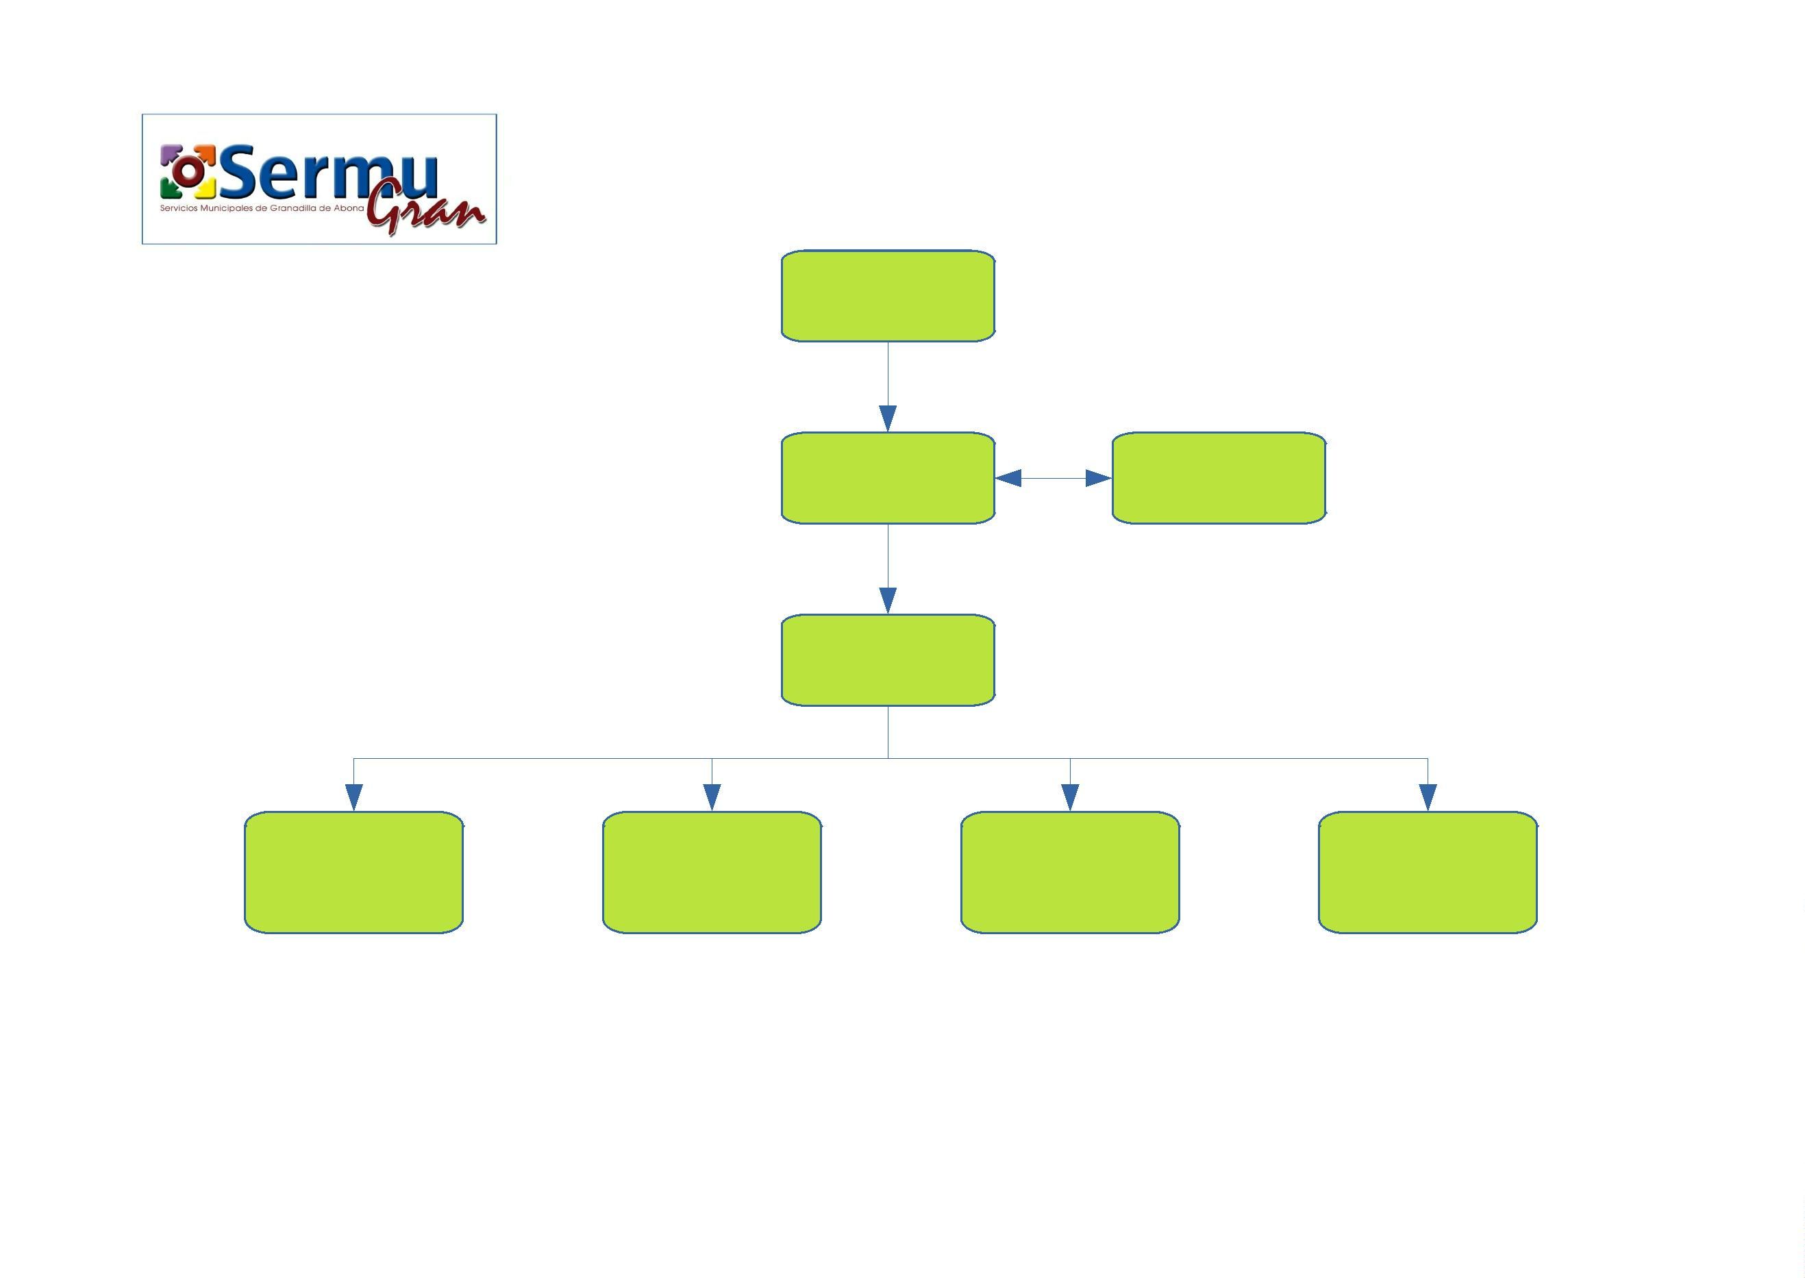
ORGANIGRAMA DE FUNCIONAMIENTO
JUNTA GENERAL
CONSEJO DE
ADMINISTRACIÓN
CONSEJEROS
DELEGADOS
GERENCIA
MANTENIMIENTO
DE ESPACIOS Y
LIMPIEZA VIARIA,
DE CENTROS Y
RESIDUOS
SAC Y 010
ADMINISTRACIÓN
EDIFICIOS
PÚBLICOS
-
-
-
-
Limpieza viaria
Recogida de residuos
Limpieza de interiores
Taller
-
-
-
Servicio de Atención al Ciudadano
Atención telefónica
Gestión de Vivienda
- Mantenimiento
- Certificaciones topográficas
- Administración
- Recursos Humanos

